Паспорт
Шатер быстросборный 3х3 метра.
Алюминиевый или металлический каркас
Шторы и крыша шатра материал плотность 300гр/м2

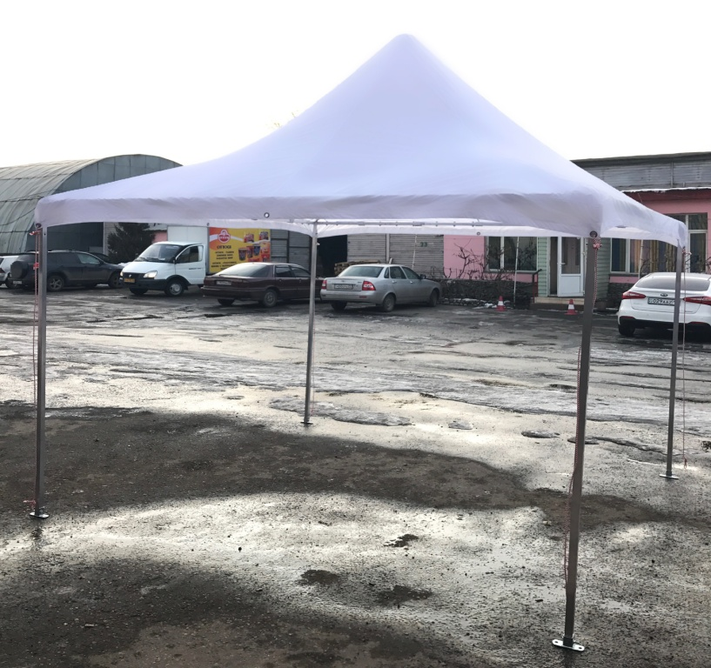

ООО «Альфатент» Юридический адрес:630112, г. Новосибирск, пос. Озёрный, ул. Промышленная,9. тел. 7(383) 3832400, 7 (913) 203 74 07 ИНН 5401984047 КПП 540101001 ОГРН 1185476032917 БИК 045004641
р/с № 40702810944050031689 кор.счет № 30101810500000000641 СИБИРСКИЙ БАНК ПАО СБЕРБАНК (СИБИРСКИЙ БАНК ПАО СБЕРБАНК), в г. НОВОСИБИРСК

Параметры Шатра
Размеры Шатра | 3 х 3 метра (ширина и длина)
Высота стенок | 2 метра
Высота павильона в коньке | 2,87 метра
Самая длинная деталь | 2 метра
Ветровая нагрузка | До 18 метра в секунду
Общий вес шатра в сборе | Каркас из алюминия 26 кг (из металла 39 кг)
Габариты упаковки | 2000х270х270мм
Параметры и характеристики каркаса Шатра
Стойки, балки периметра шатра | Труба 30х30х1,5мм, антикоррозийная защита: горячее оцинкование или окраска специальными красками полимерным способом или алюминий
Ферма коньковая | Труба 25х25 х1,5мм антикоррозийная защита: горячее оцинкование или окраска специальными красками полимерным способом или алюминий
Фурнитура | Крестовина и угловые соединители из металла, болты
Параметры и характеристики Ткани
Основа | Оксфорд водоотталкивающий
Плетение основы, нитей на дюйм | 28 х 28 (1000х1000D)
Вид покрытия | Поливинилхлорид (мягкий ПВХ)
Плотность материала | 300 г/м²
Прочность на растяжение (L/W) | 1200/1000 Н/5см
Прочность на разрыв (L/W) | 110/50 Н
Адгезивная прочность | 30 Н/5см
Температурный интервал | от -45 до +70 градусов по Цельсию

Комплектация конструкции (стандартная):
№ | Наименование элемента | Кол-во, шт.
1 | Опорная пятка (уголок) | 4
2 | Анкерный гвоздь крепления опорных плит | 8
3 | Балка периметра | 4
4 | Ферма коньковая | 4
5 | Стойка шатра | 4
6 | Наконечник на шпиль | 1
7 | Крестовина коньковая с шпилем для натяжения тента | 1
8 | Угловой соединитель балки, стойки, фермы | 4
9 | Полог кровельный | 1
10 | Стена сплошная | 4
11 | Комплект крепежа болт, гайка, шайба М6 – 48шт | 1
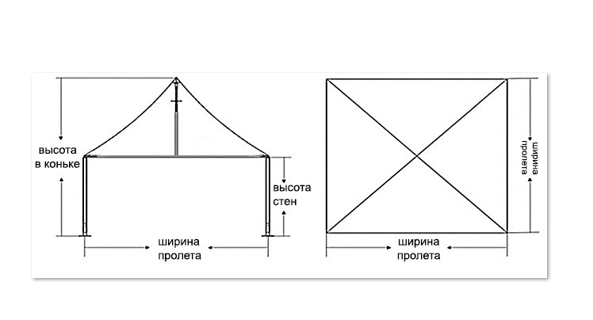

Условия эксплуатации изделия.

- Хранение: Изделие должно храниться в разобранном виде. Все детали Изделия, в особенности изготовленные из ПВХ, должны быть очищенными от загрязнений, высушены и защищены от внешних воздействий (атмосферные осадки, пыль, продукты жизнедеятельности биологических организмов, механические повреждения).
- Транспортировка: должна осуществляться в упаковке, позволяющей защитить изделие от механических повреждений и транспортировочных загрязнений.
- Эксплуатация: Изделие должно эксплуатироваться в полностью и правильно собранном виде. Особенно важны своевременность и качество крепления изделия к грунту.
- Нагрузки: Павильоны должны эксплуатироваться при температуре воздуха выше ноля градусов по шкале Цельсия. Максимальная расчетная ветровая нагрузка до 18 (восемнадцать) м/с. Допускается эксплуатация павильонов и в зимний период, но при этом необходимо обеспечить отсутствие снегового покрова на крыше павильонов. т.е. либо поддерживать температуру под куполом крыши не ниже +12 °С, либо механически удалять снег.

Гарантийные обязательства.
Гарантийный срок эксплуатации Изделия – 12 месяцев при соблюдении условий хранения, транспортировки и эксплуатации.
РУКОВОДСТВО ПО СБОРКЕ ИЗДЕЛИЯ

Перед сборкой внимательно прочитать настоящее руководство!
Необходимые ресурсы и инструменты для монтажа:
- Два монтажника и один бригадир.
- Рулетка длиной не менее 5м – 1 шт.
- Молоток – 1 шт.
- Отвертка -1шт.
- Полотно укрывного материала (водонепроницаемого), подойдет целлофан, брезент, укрывной тент размером 4х4 м мин.
- Гаечный ключ 11 мм – 2 шт. мин.
- Веревка 5х3000 мм с минимальным растяжением – 4 шт.
- Колья металлические – 4.
- Карабин М10 (М12) – 4 шт.
- Время на монтаж шатра без пола 30 минут, с полом 50 минут

- Монтаж каркаса
  - Разложить балки периметра на земле в форме квадрата. Соединить балки угловыми соединителями. Закрепить соединения болтом и гайкой.
  - Вставить в верхние части угловых соединителей коньковую ферму и закрепить болтом с гайкой в местах соединения.
  - Закрепить крестовину со шпилем для натяжения тента в верхней части коньковых балок и закрепить болтом с гайкой. Проверить все соединения и протянуть болты ключами. Надеть наконечник на шпиль. Выкрутить (ослабить) натяжение шпиля.

- Монтаж крыши шатра
  - Расстелить укрывной материал под основанием каркаса. Развернуть крышу над укрывным материалом, располагая её над каркасом, поместив центр крыши на наконечник шпиля и растянув крышу по четырём углам каркаса. Закрепить крышу вдоль балок периметра шатра, обернув липучку вокруг балки. Закрепить все липучки на балках периметра шатра, плотно без провисания, натягивая тент по углам. Убедиться, что центр крыши расположен по центру наконечника шпиля.
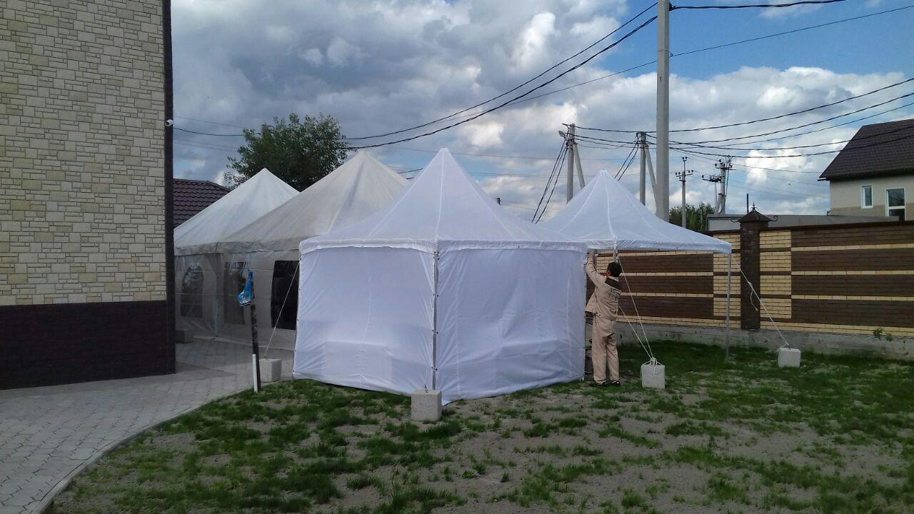
- Подъем каркаса
  - Поднять одну сторону шатра, взявшись за центр балки периметра с одной стороны и удерживая вставить в нижнюю часть угловых соединителей стойку шатра, левую и правую. Закрепить соединение болтом и гайкой.
  - Вторую сторону шатра поднять за центр балки периметра и установить оставшиеся стойки, закрепив их болтом и гайкой.

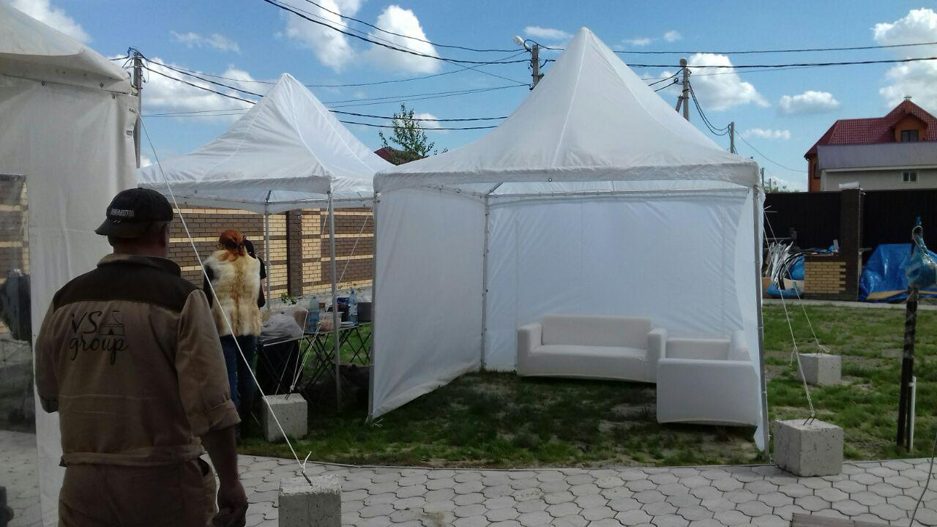
- Натяжение полога крыши
  - Убедиться, что полог крыши равномерно растянут по каркасу шатра. Раскручивать шпиль для натяжения шатра до полного расправления полога крыши. Убедиться, что полог не провисает и закреплен по всему периметру балок периметра.
- Монтаж боковых штор шатра
  - Расправить боковую штору шатра так, чтобы липа была сверху. Крепить липу шторы к липе нижней части крыши, прижимая для лучшего соединения (если на шторе предусмотрено соединение вокруг балки, то крепить липучки вокруг балки необходимо от одного края к другому). Закрепить боковые части штор на липе плотно, чтобы не было провисаний и морщин.

- Закрепление шатра к полу
  - По завершению монтажа стен (если шатёр устанавливается без стен, то выставить опорные пятки шатра с помощью рулетки 3х3м.) закрепить шатер анкерами или колышками.
  - Привязать край верёвки к люверсу в крыше шатра, расположенному по четырём углам и растянуть к полу, установив анкер или колышки, закрепив шатер со всех четырёх углов.
Внимание! Стены упакованы комплектами! В каждой упаковке находится пара (правая и левая). Крайне нежелательно распаривать пары из-за возможного последующего несовпадения люверсов!

